PairBasket 配对交易项目
研发与回测交付文档
当前基线：v10.6 / OLS Residual / M15 / A-B-C 三预设时间切片验证
交付日期 | 2026-08-31
当前主代码 | PairBasket_v10_6_OLS_M15_3Preset_2025_TimeSlice.mq5
交易标的 | NAS100 / US2000
项目阶段 | 研究与验证阶段（尚未判定可直接实盘部署）
本文件用途 | 让后续同事无需阅读完整聊天记录即可接手

交付结论
当前建议把 B（4.5 / Close1 / AddZ2 / MaxAdd7 / LotStep0.03）作为更保守主候选，C（同参数但 LotStep0.04）作为稍激进候选；A（3 / Close0 / AddZ1 / MaxAdd7 / LotStep0.04）保留为高收益 benchmark / 市场状态研究版本。2024、2025 单年切片显示 A 的行情依赖非常强，而 B/C 两年均保持正收益。下一步优先做 2024-2025 连续两年测试，再补 2023/2022，同一阶段不要再调参数。

0. 接手人先看这一页
当前工作状态
策略主体已经完成：统一 Z 方向、Basket 状态机、线性阶梯加仓、回归后 Basket 盈利平仓、OLS residual Spread、优化风险指标与综合 Score、三套策略预设和时间切片输出。当前工作重点已经从“继续找最大利润参数”转为“验证跨年份稳定性和尾部 Basket 风险”。

项目 | 当前值/结论
当前源码 | PairBasket_v10_6_OLS_M15_3Preset_2025_TimeSlice.mq5
Spread | 固定 OLS log-price residual
周期 | 固定 M15
回归/Z窗口 | RegressionLookBack=60；Z LookBack=60
A | Open3 / Close0 / AddZ1 / MaxAdd7 / LotStep0.04
B | Open4.5 / Close1 / AddZ2 / MaxAdd7 / LotStep0.03
C | Open4.5 / Close1 / AddZ2 / MaxAdd7 / LotStep0.04
当前已完成切片 | 2024、2025
下一步第一优先级 | 2024-01-01～2025-12-31 连续回测；随后 2023、2022 单年切片
最大结构性风险 | 少数 Basket 持仓可超过 100 天；当前没有硬性最大持仓退出/止损

特别注意：v10.4 搜索阶段的 InpMaxAbsZ=10，而 v10.5/v10.6 为了测试更多加仓层将 InpMaxAbsZ 提高到 30。因此 v10.4 与当前版本的回撤/Worst Basket 不能直接当成完全同口径结果。这个变化是项目交接时最容易忽略的风险点。

接手后建议按这个顺序做
1. 不要先改参数。用 v10.6 原样跑 2024-01-01～2025-12-31 连续两年，观察跨年未平仓 Basket 如何收场。
2. 再分别跑 2023、2022（如历史数据可用），保持 A/B/C 参数不变。
3. 把每个时间片的 CSV 汇总到同一张年度稳定性表：NetProfit、Sharpe、PF、Max DD、Worst Basket、最长/平均持仓、Basket 数、ActiveBasketAgeAtEnd。
4. 确认稳定性之后，再研究最大持仓期限/尾部风险控制，而不是继续细调 OpenZ/AddZ/LotStep。
5. 后续如要重新寻优，必须把开发区间和真正 OOS 区间分开，避免把已经看过的 2024/2025 继续当“样本外”。

目录与文档范围
1. 项目目标与策略定位
2. 当前策略与代码机制
3. 版本演进与关键决策
4. 选参过程与回测证据
5. 当前三套方案及时间切片结果
6. 当前源码参数与函数地图
7. MT5 回测/优化操作与结果文件
8. 已知风险、限制与注意事项
9. 后续优化路线与优先级
10. 交付资料清单与接手检查表
附录 A：Score 与指标定义
附录 B：当前参数配置表
说明：本文档以当前会话内的 MQ5 源码、CSV 回测结果和已生成说明文档为依据。对于“下一步建议”类内容，会明确以建议/推断表述，不把尚未验证的结论写成事实。

1. 项目目标与策略定位
项目目标是为 NAS100 与 US2000 构建一套可在 MT5 中运行和批量回测的配对均值回归 EA：使用统计 Spread 识别相对偏离，按 Z-Score 的方向做多/做空 Pair；当偏离继续扩大时分层加仓；行情回归后，只有整个 Basket 达到最低盈利条件才统一退出。
项目从原始 v6.1 的单次开仓/简单回归退出逐步演化到当前 v10.6。当前不再把“净利润最大”作为唯一目标，而是同时关注 Sharpe、Profit Factor、最大权益回撤、单 Basket 最大浮亏、最长/平均持仓、极端 Z 持续时间和测试末尾未解决 Basket。
当前定位
这是一个研究/验证阶段的量化策略工程，不应仅凭现有优化结果直接认定可实盘。尤其需要继续验证跨年份稳定性、交易成本敏感性和长尾 Basket 风险。

1.1 当前交易对象与默认账户口径
参数 | 当前默认值 | 说明
Symbol1 | NAS100 | 品种1；Pair SHORT 时卖出
Symbol2 | US2000 | 品种2；Pair SHORT 时买入
TradeMode | MODE_BOTH | 同时交易两条腿
BaseLots | 0.01 | Level 0 基础手数
Symbol1LotSize / Symbol2LotSize | 1.0 / 1.0 | 名义金额配比参数；需按实际券商合约核对
MagicNumber | 20260217 | 识别本 EA 订单/持仓

2. 当前策略与代码机制

2.1 Spread：当前固定 rolling OLS log residual
当前 v10.6 运行阶段固定使用 OLS residual，不再测试 SMA Relative。回归模型：
y_t = log(NAS100_t)
x_t = log(US2000_t)
y_t = alpha_t + beta_t * x_t + epsilon_t
Spread_t = epsilon_t

alpha/beta 使用前 60 根已完成 M15 K 线拟合；当前 bar 不参与 OLS 拟合，只用于计算当前 residual，从而避免当前未完成 bar 反向影响回归系数。随后将 residual 放入 Spread 历史，再用 60 根历史 Spread 计算 Z-Score。
Z_t = (Spread_t - Mean(Spread_history)) / Std(Spread_history)

OLS beta 当前只用于生成交易信号。实际两腿手数并不是按 beta 做回归对冲，而是按两品种当前名义金额近似匹配；这是后续可以单独研究的一项改进。

2.2 方向定义已统一为 Z-Score 正负
条件 | Pair方向 | Symbol1 | Symbol2
Z >= +OpenZ | SHORT_SPREAD | SELL | BUY
Z <= -OpenZ | LONG_SPREAD | BUY | SELL

这个统一发生在 v7 阶段，解决了原版“开仓阈值看 Z、交易方向却看 logSpread 正负”可能不一致的问题。当前首仓、加仓、回归和平仓全部围绕同一个 Z 方向状态机。

2.3 Basket 生命周期
无 Basket
-> |Z| 达到 OpenZ：建立 Level 0
-> 偏离继续扩大：每隔 AddZStep 加一层（每 Tick 最多一层）
-> Z 到达 CloseZ 对应回归区域：ReversionReached = true，停止继续加仓
-> Basket 净利润 >= MinBasketProfit：整组退出
-> 全部腿确认关闭：重置 Basket -> 冷却期

关键点：触及回归阈值并不等于立刻平仓。当前默认 RequireProfitClose=true，MinBasketProfit=1，因此只有“已经发生回归”且 Basket 整体净盈利达到 1 个账户货币单位后才退出。

2.4 阶梯加仓与线性手数
加仓锚点使用“上一次实际成功加仓时的 Z”，不是固定绝对档位。若价格一次跳过多个 Z 档位，一个 Tick 仍最多只增加一层，避免跳空时瞬间打满全部仓位。
Level 0 lots = BaseLots
Level N lots = BaseLots + N * AddLotStep

当前 BaseLots=0.01。A/C 的 AddLotStep=0.04，B=0.03。MaxAddCount 固定 7。v10.6 的 MaxAbsZ=30，只有当 |Z|>=30 才停止继续加仓；与 v10.4 的 MaxAbsZ=10 不同。

2.5 两腿配比、成交与失败回滚
BOTH 模式先下 Symbol1。若 Symbol1 部分成交，程序用实际成交量重新计算 Symbol2 目标手数，使两腿名义金额尽量匹配：
Symbol1Notional = Symbol1Lots * Symbol1LotSize * Price1
Symbol2Lots = Symbol1Notional / (Symbol2LotSize * Price2)

若第二腿失败或部分成交，本层新增仓位会整体回滚，只回滚当前 Level，不影响历史已经建立的层。这个设计是多层 Pair 必须保留的执行保护。

2.6 平仓、日内逻辑与冷却期
- 正常退出：先触发回归，再要求 Basket 净利润 >= 1。
- 触发回归后 g_reversionReached=true，本 Basket 不再继续加仓。
- 日内 23:00 GMT 的清仓逻辑默认也要求“已回归 + Basket 盈利”，因此不是硬性日终止损。
- 整个 Basket 成功关闭后进入 60 分钟冷却期。
- 智能平仓按品种汇总全部 Position 的盈亏来决定先平哪一腿，适配多层仓位。

2.7 状态恢复与测试器隔离
生产/普通运行中，Basket 方向、首仓 Z、上次加仓 Z、加仓次数、回归状态、Basket 开始时间、冷却期等通过 MT5 Terminal Global Variables 保存，支持 EA/终端重启后恢复。
策略测试器环境中不使用这些终端全局变量，避免不同优化 Pass 之间互相污染。这一点对 MT5 批量优化非常重要。

3. 版本演进与关键决策
版本/阶段 | 主要变化 | 形成的决定
v6.1 原版 | SMA-relative Spread；开仓/方向逻辑存在基准不一致；单层思路 | 作为起点，后续不再直接使用
v7.0 | 统一 Z 方向；Basket 状态机；连续偏离加仓；回归后盈利平仓；失败回滚；重启恢复 | 解决多层仓位管理与尾部退出逻辑
Python v7 | 本地 CSV 回测脚本，复刻 v7 bar/tick-like 执行顺序 | 保留作独立研究工具；当前主线仍是 MT5
v9.1 | 把指数/倍增加仓改为线性加仓；增加 M15/M30/H1 可优化枚举 | 确定线性 AddLotStep 表达方式
v10.0 | 加入 rolling OLS residual Spread；输出 MaxDD、WorstBasket、持仓时间、ExtremeZ、Sharpe 等 | 开始从“利润”转向综合风险收益评估
v10.1 | 固定 OLS 后做 M15/M30 网格；加入综合 Score | 发现 M15 与 M30 最优区完全不同，后续主攻 M15
v10.4 | M15 36 组：OpenZ 3~4.5、AddZ 1~2、LotStep .02~.04 | 发现 4.5/2.0/.03~.04 高质量区域，同时保留 3/1/.04 高收益峰
v10.5 | A/B/C 三版本 × MaxAdd 7/9/11 × CloseZ 0/.5/1 = 27 组；MaxAbsZ 提至30 | 确定 MaxAdd=7；A Close0，B/C Close1
v10.6 当前 | 固定 OLS + M15，仅枚举 A/B/C 三预设，专用于时间切片 | 已完成 2024/2025；下一步连续跨年与更多年份

3.1 一个必须保留在交接里的口径变化：MaxAbsZ 10 -> 30
为什么重要
v10.4 的 36 组搜索使用 InpMaxAbsZ=10；v10.5 为了测试 MaxAddCount=7/9/11，若仍停在 |Z|=10，很多高层加仓根本不会发生，因此把 MaxAbsZ 提到 30。v10.6 沿用 30。这个变化会显著改变可达到的风险暴露，所以不能把 v10.4 的低回撤指标直接当作当前 v10.6 同参数的预期。

4. 选参过程与回测证据

4.1 第一步：Spread 模型与周期筛选（6 组）
Spread | 周期 | 净利润 | Sharpe | PF | MaxDD | Worst Basket | 最长持仓 | 平均持仓 | Max极端Z
OLS residual | H1 | 354.76 | 0.329 | 1.134 | 10.65% | 1054.19 | 2303.9h / 96.0天 | 160.9h / 6.7天 | 3.86
OLS residual | M15 | 1703.05 | 0.577 | 1.195 | 25.87% | 2654.44 | 1424.7h / 59.4天 | 38.7h / 1.6天 | 1.21
OLS residual | M30 | 439.76 | 0.468 | 1.139 | 10.10% | 1059.57 | 1532.6h / 63.9天 | 80.1h / 3.3天 | 2.94
SMA relative | H1 | -277.55 | -0.124 | 0.937 | 21.93% | 2393.99 | 1543.5h / 64.3天 | 114.3h / 4.8天 | 49.66
SMA relative | M15 | 314.40 | 0.199 | 1.050 | 16.64% | 1825.20 | 1534.0h / 63.9天 | 57.8h / 2.4天 | 49.01
SMA relative | M30 | 575.40 | 0.496 | 1.131 | 13.89% | 1513.86 | 1543.5h / 64.3天 | 51.0h / 2.1天 | 2.70

关键观察：OLS 在 M15/M30/H1 三个周期全部为正收益，而 SMA Relative 在 H1 为负；OLS M15 的净利润/Sharpe/PF 在该轮最好。更重要的是，SMA M15 的 MaxExtremeZHours 约 49 小时，而 OLS M15 约 1.21 小时，这支持 residual 更像短期均值回归残差的研究假设。M30/H1 则出现更长持仓和测试末尾尾仓。基于效率和表现，后续逐步收敛到 OLS + M15。

4.2 第二步：v10.1 OLS 网格（120 组）
搜索空间：TimeFrame=M15/M30；OpenZ=1.5/2.0/2.5/3.0；AddZ=1/1.5/2/2.5/3；AddLotStep=0/0.02/0.04；LookBack 和 RegressionLookBack 均固定 60，MaxAdd=7。
定位 | 参数 | 净利润 | Sharpe | PF | MaxDD | Worst Basket | 最长持仓 | 平均持仓 | Score
收益最高 | M15/3/1/0.04 | 4813.27 | 1.624 | 1.383 | 17.53% | 2342.38 | 1128.1h / 47.0天 | 40.9h / 1.7天 | 375.4
高收益降风险 | M15/3/1/0.02 | 2809.73 | 1.653 | 1.361 | 11.08% | 1320.37 | 1128.1h / 47.0天 | 41.0h / 1.7天 | 312.4
激进平衡 | M15/3/2/0.04 | 1691.15 | 1.772 | 1.363 | 6.89% | 760.27 | 1128.1h / 47.0天 | 41.9h / 1.7天 | 283.4
当时平衡首选 | M15/3/2/0.02 | 1120.34 | 1.786 | 1.340 | 4.84% | 514.73 | 1128.1h / 47.0天 | 41.9h / 1.7天 | 217.3
保守基线 | M15/3/2/0.00 | 571.95 | 1.729 | 1.301 | 2.56% | 260.07 | 1128.1h / 47.0天 | 44.4h / 1.8天 | 125.1
M30候选 | M30/1.5/1.5/0.00 | 564.08 | 1.574 | 1.261 | 2.43% | 241.25 | 1424.6h / 59.4天 | 63.5h / 2.6天 | 67.7

- M15 的 OpenZ=3.0 明显优于较低阈值，而且 3.0 正好撞到搜索上边界 -> 继续向 3.5/4/4.5 外扩。
- M15 稳定的 AddZ 区域更接近 2.0~2.5；AddZ=1 可以做出高利润尖峰，但尾部风险更大。
- M30 最佳反而出现在 OpenZ=1.5 的下边界，且偏好等手数；说明 M15/M30 不是同一套最优逻辑。为了提高效率，后续先暂停 M30。

4.3 第三步：v10.4 M15 边界外扩（36 组）
固定 OLS/M15；OpenZ=3/3.5/4/4.5；AddZ=1/1.5/2；AddLotStep=0.02/0.03/0.04。该阶段 MaxAbsZ=10。
定位 | Open/Add/Lot | 净利润 | Sharpe | PF | MaxDD | Worst Basket | 最长持仓 | 平均持仓 | Score
A 高收益峰 | 3/1/0.04 | 4813.27 | 1.624 | 1.383 | 17.53% | 2342.38 | 1128.1h / 47.0天 | 40.9h / 1.7天 | 375.4
A邻域 | 3/1/0.03 | 3814.85 | 1.642 | 1.376 | 14.47% | 1830.25 | 1128.1h / 47.0天 | 40.9h / 1.7天 | 351.8
B候选 | 4.5/2/0.03 | 1385.02 | 2.241 | 1.534 | 5.47% | 561.81 | 920.3h / 38.3天 | 44.4h / 1.8天 | 615.0
C候选 | 4.5/2/0.04 | 1704.91 | 2.299 | 1.570 | 6.45% | 671.92 | 920.3h / 38.3天 | 43.7h / 1.8天 | 753.6
4.5密集加仓高收益 | 4.5/1/0.04 | 3840.69 | 1.246 | 1.423 | 28.01% | 3108.93 | 920.3h / 38.3天 | 43.3h / 1.8天 | 229.0

这一步发现两个不同的“峰”：A=3/1/0.04 是绝对收益峰；4.5/2/0.03~0.04 则是高 Sharpe、高 PF、低回撤的风险收益峰。B/C 同时表现好，说明 4.5/2 附近并非单点尖峰。
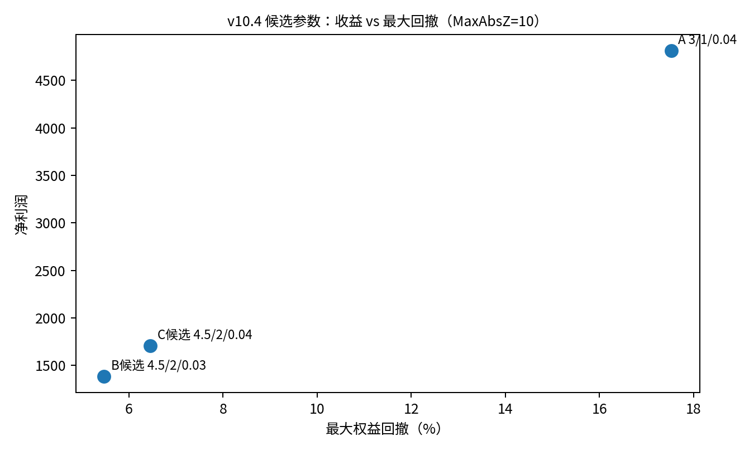
图 1 v10.4 三个核心候选的收益/回撤位置（注意：该阶段 MaxAbsZ=10）

4.4 第四步：v10.5 MaxAdd 与提前回归平仓（27 组）
将 A/B/C 固定成策略预设，只测试 MaxAddCount=7/9/11 与 CloseZ=0/0.5/1。为了让 9/11 层真的有机会发生，这一阶段 MaxAbsZ 从 10 提到 30。
版本 | CloseZ | 净利润 | Sharpe | PF | MaxDD | Worst | 最长 | 平均 | Basket | Score
A | 0.0 | 4840.60 | 1.635 | 1.385 | 17.49% | 2342.38 | 1128.1h / 47.0天 | 40.9h / 1.7天 | 97 | 382.3
A | 0.5 | 4889.07 | 1.483 | 1.315 | 20.18% | 2430.37 | 1128.1h / 47.0天 | 25.6h / 1.1天 | 136 | 267.6
A | 1.0 | 1561.43 | 0.274 | 1.124 | 46.42% | 4883.51 | 1424.7h / 59.4天 | 49.8h / 2.1天 | 84 | 2.6
B | 0.0 | 1431.60 | 1.367 | 1.435 | 13.22% | 1473.55 | 920.3h / 38.3天 | 43.8h / 1.8天 | 68 | 175.4
B | 0.5 | 1341.48 | 1.316 | 1.378 | 13.30% | 1473.55 | 920.3h / 38.3天 | 40.0h / 1.7天 | 73 | 137.2
B | 1.0 | 1476.52 | 1.636 | 1.341 | 13.12% | 1473.55 | 920.3h / 38.3天 | 25.1h / 1.0天 | 97 | 170.0
C | 0.0 | 1767.26 | 1.346 | 1.448 | 16.30% | 1866.20 | 920.3h / 38.3天 | 43.1h / 1.8天 | 69 | 185.4
C | 0.5 | 1663.45 | 1.299 | 1.391 | 16.42% | 1866.20 | 920.3h / 38.3天 | 39.5h / 1.6天 | 74 | 146.7
C | 1.0 | 1813.38 | 1.590 | 1.343 | 16.17% | 1866.20 | 920.3h / 38.3天 | 24.8h / 1.0天 | 98 | 172.4

- MaxAdd 7/9/11：B/C 在所有 CloseZ 下结果完全相同；A 大多数也相同。唯一明显差异在 A+Close0.5，9/11 仅多一点利润，却提高 DD/Worst Basket。因此 MaxAdd=7 足够。
- A：Close0 综合最好；Close0.5 提高周转但风险质量下降；Close1 显著恶化（Sharpe 0.274、DD 46.4%）。
- B/C：Close1 把平均持仓从约 43h 压到约 25h，同时提高 Sharpe 和净利润，且最长持仓没有改善。因此 Close1 主要优化普通 Basket 周转，不解决尾部 Basket。

5. 当前三套方案及时间切片结果

5.1 当前 v10.6 固定的三套方案
版本 | OpenZ | CloseZ | AddZ | MaxAdd | LotStep | 当前用途
A 高收益型 | 3.0 | 0.0 | 1.0 | 7 | 0.04 | 高收益 benchmark；行情状态敏感
B 平衡型 | 4.5 | 1.0 | 2.0 | 7 | 0.03 | 当前更保守主候选
C 稍激进型 | 4.5 | 1.0 | 2.0 | 7 | 0.04 | 收益高于B，风险也更高

注意：当前三套方案均在 MaxAbsZ=30 的 v10.6 代码上运行。B/C 的“高质量”标签来自先前搜索过程，但在 MaxAbsZ 变化后，风险水平与 v10.4 的 MaxAbsZ=10 结果不同；评价必须以当前时间切片/当前版本为准。

5.2 2025 单年切片
版本 | 净利润 | Sharpe | PF | MaxDD | Worst Basket | 最长持仓 | 平均持仓 | Basket | 末尾活动Basket | Score
A | 4629.03 | 0.646 | 1.158 | 39.86% | 4769.82 | 2544.1h / 106.0天 | 43.7h / 1.8天 | 149 | 175.1h / 7.3天 | 5.94
B | 722.84 | 0.542 | 1.127 | 12.52% | 832.76 | 2426.4h / 101.1天 | 69.5h / 2.9天 | 86 | 655.9h / 27.3天 | 0.55
C | 875.09 | 0.527 | 1.127 | 15.79% | 997.30 | 2426.4h / 101.1天 | 69.5h / 2.9天 | 86 | 655.9h / 27.3天 | 0.56

2025 的 A 收益极高（+4629），但最大回撤接近 40%、Worst Basket 约 4769；B/C 收益较低但风险显著更小。三个版本都出现了很长的尾部持仓：B/C 最长约 101 天，A 最长约 106 天。

5.3 2024 单年切片
版本 | 净利润 | Sharpe | PF | MaxDD | Worst Basket | 最长持仓 | 平均持仓 | Basket | 末尾活动Basket | Score
A | -5033.12 | -0.784 | 0.237 | 61.00% | 6124.47 | 8653.5h / 360.6天 | 1238.0h / 51.6天 | 7 | 8653.5h / 360.6天 | -172.58
B | 290.51 | 0.308 | 1.224 | 16.79% | 1704.77 | 2781.9h / 115.9天 | 105.9h / 4.4天 | 61 | 463.3h / 19.3天 | 0.43
C | 362.09 | 0.323 | 1.213 | 20.13% | 2050.87 | 2776.4h / 115.7天 | 105.5h / 4.4天 | 61 | 463.3h / 19.3天 | 0.46

2024 是关键反例：A 净亏 -5033、Sharpe -0.784、PF 0.237、MaxDD 61%，且一个 Basket 几乎贯穿全年（最长/末尾活动均约 360.6 天），全年仅观察到 7 个 Basket。B/C 则仍保持正收益，说明高 OpenZ/宽 AddZ 的结构具有更好的跨状态存活性，但 Sharpe 仍不高。
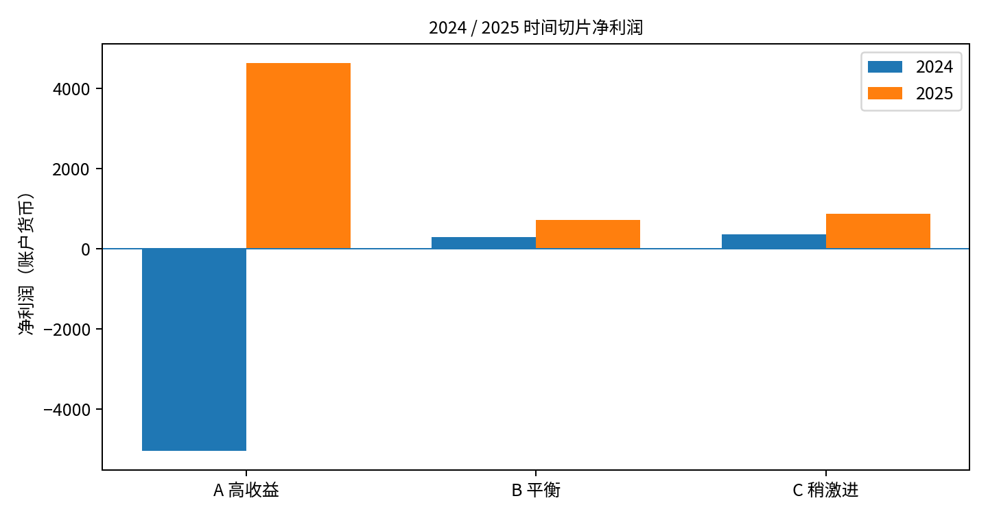 | 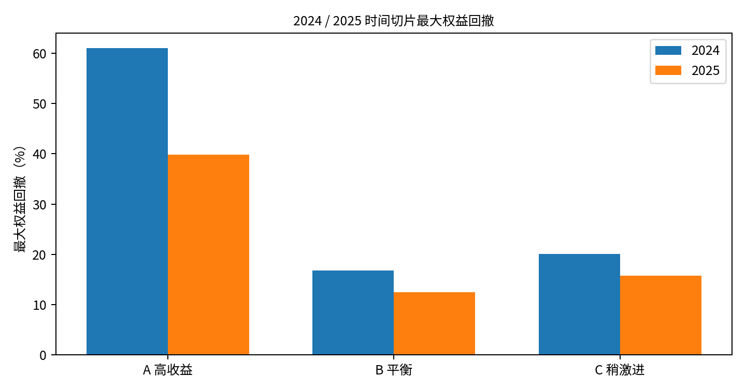
图 2-3 2024/2025 三版本净利润与最大回撤

5.4 当前评估结论
版本 | 当前评级 | 理由 | 不确定性/风险
A 高收益 | 研究型 / benchmark | 适合均值回归环境时收益能力强；2025 +4629 | 2024 -5033、DD61%；明显 regime sensitivity；不建议常驻主策略
B 平衡 | 当前更保守主候选 | 2024/2025 都盈利；两年最差 DD 低于 C；LotStep 更小 | Sharpe 单年仅约0.31~0.54；仍有100天级最长持仓
C 稍激进 | 第二候选 | 两年收益均高于 B，仍保持正收益 | 回撤/Worst Basket 均高于 B；同样存在长尾持仓

不要把 2024/2025 称为严格 OOS
A/B/C 参数是在更长历史区间的多轮优化中筛出来的，当前这两个年份至少部分已经参与过前期选参。因此目前更准确的名称是“时间切片稳定性测试”。真正的样本外验证需要用未参与任何选参的后续区间，或重新做明确的开发期/验证期/测试期划分。

6. 当前源码参数与函数地图

6.1 当前主代码
文件：PairBasket_v10_6_OLS_M15_3Preset_2025_TimeSlice.mq5（#property version 10.6）。代码在 OnTesterInit() 中强制固定 OLS + M15，只枚举 InpStrategyPreset=0/1/2，因此时间切片时每个区间只有 3 个 Pass。

6.2 关键默认输入
输入 | 当前值 | 说明
InpSymbol1 | NAS100 | 品种1
InpSymbol2 | US2000 | 品种2
InpTimeFrame | M15 | 测试阶段固定
InpSpreadModel | OLS_LOG_RESIDUAL | 测试阶段固定
InpRegressionLookBack | 60 | OLS窗口
InpLookBack | 60 | Z窗口
InpTradeMode | MODE_BOTH | 双腿
InpEnableScaleIn | true | 启用阶梯加仓
InpMinAddIntervalSec | 60 | 两层最短间隔秒
InpMaxAbsZ | 30 | 当前版本风险边界
InpMaxTotalBaseLots | 0 | 禁用总手数上限
InpMaxMarginUsagePct | 0 | 禁用保证金比例上限
InpRequireProfitClose | true | 需要Basket盈利
InpMinBasketProfit | 1.0 | 账户货币
InpEndOfDayRequireReversion | true | EOD也要求回归
InpLots | 0.01 | 基础手数
InpCoolDownMinutes | 60 | Basket后冷却
InpEarliestHour/LatestHour | 1 / 22 GMT | 可开仓/加仓时段
InpCloseAtHour | 23 GMT | 非硬清仓；仍受回归/盈利条件约束
InpSlippage | 20 | 点
InpMaxRetries / RetryDelay | 3 / 200ms | 平仓重试
InpEnableSmartClose | true | 智能整组平仓
InpCloseProfitFirst | true | 先平汇总盈利更高腿
InpExtremeZThreshold | 3.0 | 统计极端Z
InpExportOptimizationCSV | true | 优化结果输出CSV

风险控制缺口
InpMaxTotalBaseLots=0 和 InpMaxMarginUsagePct=0 当前都表示禁用；同时没有硬止损/硬 MaxBasketHoldDays。当前主要依赖 MaxAdd=7、MaxAbsZ=30 和“等待回归+盈利退出”。这也是为什么尾部 Basket 可以持续数月。

6.3 关键函数地图
函数/模块 | 职责
OnInit | 读取输入；按 A/B/C 预设一次性覆盖 OpenZ/CloseZ/AddZ/MaxAdd/LotStep；恢复状态
GetPrices | 读取两品种 M15 Close；用前N根完成K线拟合 OLS；计算当前 residual
UpdateHistory / CalculateZScore | 维护 Spread 历史并计算 Z
CheckOpenConditions | |Z| 达到 OpenZ 时创建 Level0 和 Basket 状态
CheckScaleInConditions | 用 lastAddZ 作为锚点；偏离继续扩大 AddZStep 才加；每Tick最多一层
GetLevelBaseLots | Lots + level * AddLotStep
OpenPairLevel | 按方向开两腿；第二腿失败/部分成交则回滚当前Level
CalculateSymbol2Lots | 按两腿当前名义金额匹配手数，不使用 OLS beta 做仓位比
CheckCloseConditions | 先判断回归，再判断 BasketProfit >= MinBasketProfit
GetBasketNetProfit | 汇总持仓 P/L、swap，并纳入本 Basket 期间 commission/fee 等
CloseCurrentBasket / SmartClose | 整组关闭，多层持仓按品种汇总处理
Save/RestoreBasketState | 普通运行用 Terminal Global Variables；Tester 中隔离
UpdateTesterRiskMetrics | 逐Tick更新权益峰值、账户最大盈亏、DD、Worst Basket 等
CalculateOptimizationScore | 综合收益质量、回撤、Worst Basket、长持仓、尾仓、ExtremeZ、样本数
OnTester / FrameAdd | 每个 Pass 输出 Score 和自定义指标
OnTesterInit | 强制优化范围；v10.6 只允许 A/B/C 三预设
OnTesterDeinit | 从优化 Frame 汇总到 Common\Files CSV

6.4 代码行为中容易踩坑的地方
- OnTesterInit + ParameterSetRange 会覆盖 MT5 Inputs 界面中手动填写的旧优化范围。之前出现过“暂停后重新设参数却像继续旧任务”，根因之一就是代码强制范围。v10.6 当前是故意这样做，保证时间切片只跑 A/B/C。
- MT5 可能加载旧 EX5 或另一套 Terminal Data Folder 的同名 EA。判断是否加载新版本，应看参数名/版本号、EX5 编译时间，必要时给文件改唯一名字后重新编译并刷新 Navigator。
- 优化 CSV 使用 FILE_COMMON，位置是 MetaTrader Common Data Folder\Files，不一定是当前终端“Open Data Folder”直接打开的目录。Journal/Experts 日志可用于确认输出路径。
- 年度切片会在年末截断未平仓 Basket；OnTester 会把末尾未平仓 Basket 的已持有时长计入 Longest/Avg/ActiveBasketAge，但不会替你知道它跨年后最终如何收场。这就是为什么必须做连续跨年测试。
- 当前代码文件名带“2025”，但逻辑并不只适用于2025；运行其他年份时建议同时修改 InpOptimizationCsvName，避免结果文件覆盖。

7. MT5 回测/优化操作与结果文件

7.1 时间切片标准操作
1. 将当前 MQ5 放入当前 MT5 实例的 MQL5\Experts 目录，MetaEditor 编译确认 0 errors；检查 EX5 时间戳。
2. Strategy Tester 选择该 EA，品种/报价源使用实际经纪商提供的 NAS100/US2000 数据；EA 内部会读取第二品种。
3. Model 建议使用 Every tick based on real ticks（如果历史真实 tick 可用），因为加仓、回归和盈利条件是 Tick 级检查；仅 M15 bar 会低估盘中路径影响。
4. 设置日期。当前阶段每个区间不要改 A/B/C 参数，只改 From/To。
5. 选择完成优化/Custom max 均可；v10.6 只会跑 3 个预设。
6. 运行后检查 Optimization Results、Journal，并在 Common\Files 获取 CSV。
7. 把 CSV 文件名写上年份/区间，例如 ..._2024.csv、..._2025.csv、..._2024_2025.csv。

7.2 当前已产生的重要结果文件
文件 | 内容/用途
PairBasket_v10_6_OLS_M15_3Preset_2024_OptimizationMetrics.csv | 2024 A/B/C 时间切片
PairBasket_v10_6_OLS_M15_3Preset_2025_OptimizationMetrics.csv | 2025 A/B/C 时间切片
PairBasket_v10_4_OLS_M15_OptimizationMetrics(1).csv | v10.5 的 27 组合 MaxAdd/CloseZ 验证（文件名沿用旧名）
PairBasket_v10_4_OLS_M15_OptimizationMetrics.csv | v10.4 的 36 组合 M15 搜索
PairBasket_v10_1_OLS_OptimizationMetrics.csv | v10.1 的 120 组合 OLS M15/M30 搜索
PairBasket_v10_OptimizationMetrics.csv | SMA/OLS × M15/M30/H1 初始 6 组比较

8. 已知风险、限制与注意事项
级别 | 风险/限制 | 证据/现状 | 影响 | 处理方向
P0 | 长尾 Basket | B/C 在2024/2025最长约101~116天；A 2024约361天 | 资金长期占用、swap/保证金、结构变化时风险累积 | 下一阶段重点研究
P0 | A 的行情状态敏感 | 2024 -5033 / DD61%，2025 +4629 / DD39.9% | 高收益伴随极端 regime risk | 仅作为 benchmark / 后续做状态过滤研究
P0 | 年度切片边界 | 测试末尾仍有活动 Basket | 单年结果可能被截在某个浮亏/浮盈状态 | 必须做2024-2025连续回测
P0 | 非严格 OOS | 参数曾用包含这些历史的长区间筛选 | Sharpe/Score 可能有过拟合成分 | 重新定义开发/验证/OOS
P1 | MaxAbsZ口径变化 | v10.4=10；v10.5/6=30 | 同参数风险暴露不可直接横比 | 未来专门做 MaxAbsZ/最大暴露敏感性
P1 | 无硬止损/持仓期限 | EOD不是强平；ProfitClose必须盈利 | 尾部事件可能长期不退出 | 设计时间型降风险/退出机制
P1 | 总手数/保证金上限默认禁用 | MaxTotalBaseLots=0；MaxMarginUsagePct=0 | 实盘资金规模变化时风险不自适应 | 部署前必须给出账户级上限
P1 | Signal beta ≠ hedge ratio | OLS beta只用于 residual；手数按名义金额匹配 | 统计残差与经济对冲比可能不一致 | 可测试 beta/dollar-neutral 等配比
P1 | 执行风险 | 双腿非原子成交；虽有本层回滚但仍有回滚失败风险 | 实盘滑点/流动性可造成裸腿 | 记录并报警；做成交成本压力测试
P2 | Score 不是最终目标 | Score 不直接奖励平均持仓/资金周转，且受末尾活动Basket惩罚 | 不同优化区间可改变排名 | 作为筛选工具，不做唯一决策指标

9. 后续优化路线与优先级

9.1 P0：先验证，不再调核心参数
1. 连续回测 2024-01-01～2025-12-31：优先级最高。重点看 2024 年末未平仓 Basket 跨到 2025 后最终如何收场。
2. 单独跑 2023、2022（如数据可用），A/B/C 参数完全不变。
3. 建立年度/区间稳定性矩阵：每个版本至少记录 NetProfit、Sharpe、PF、MaxDD、WorstBasket、Longest/AvgHold、BasketCount、ActiveBasketAgeAtEnd。
4. 在未参与选参的新时间段做真正 OOS；如果后续有新增实时数据，固定代码和参数做 forward paper test。

9.2 P1：解决尾部 Basket，而不是追更多利润
当前普通 Basket 周转已经可以做到约 1~4 天，但少数尾部 Basket 可持续 100 天以上。因此下一轮研发更值得围绕“尾部风险机制”设计。建议先做最小改动的实验，而不是直接硬止损。
候选实验 | 建议测试 | 目的/注意
最大持仓期限后的“停止加仓” | MaxBasketAge=15/30/45天后禁止新增层，但不立即强平 | 减少老 Basket 继续扩大暴露；先看对收益/尾部是否改善
时间型退出阈值 | 持仓超过X天后将 MinBasketProfit 从1逐步放宽到0/小亏阈值 | 用有限可控损失换资金释放；必须单独统计 realized tail loss
实际加仓层数统计 | 新增 MaxActualAddCount、各层级 Basket 频次 | 确认7层是否真的被用到，避免凭 MaxAdd 上限猜风险
账户级暴露限制 | 启用 MaxTotalBaseLots / MaxMarginUsagePct | 把参数策略转成可按资金规模部署的风险系统
MaxAbsZ 敏感性 | 例如10/15/20/30（在固定A/B/C下） | 隔离 v10.4->v10.6 风险口径变化的影响

9.3 P2：信号与执行层的次级研究
方向 | 建议
LookBack 稳健性 | 先只测 45/45、60/60、90/90（Regression/Z 同步），若差异显著再拆成两个窗口交叉。
交易成本压力 | 提高 spread/slippage/commission 假设，检查 PF 1.1~1.4 的年度切片是否仍有优势。
风险归一化比较 | 让 A/B/C 在相近最大总手数或相近风险预算下比较净利润，区分“信号更好”与“只是仓位更大”。
Regime filter | A 只在可识别的强均值回归环境启用；B/C 作为常驻版本。需要先找到不依赖未来信息的状态指标。
Hedge ratio | 评估按 OLS beta、波动率或美元中性设置第二腿手数是否优于当前名义金额匹配。
Walk-forward | 明确滚动开发窗/验证窗，避免持续在同一历史区间追参数峰值。

9.4 暂时不建议做的事
- 不建议继续把 OpenZ/AddZ/LotStep 做大网格搜索；当前已经找到两个不同风格的区域，继续细扫更容易过拟合。
- 不建议把 MaxAddCount 提到 9/11；已验证几乎没有收益，个别情况反而增大尾部风险。
- 不建议用 Score 第一名直接替代人工风险判断；Score 是筛选器，不是实盘部署标准。
- 不建议根据 2024 或 2025 单年结果立即切换参数；先完成连续跨年与更多年份验证。

10. 交付资料清单与接手检查表

10.1 建议保留的项目文件
类别 | 文件 | 用途
当前主代码 | PairBasket_v10_6_OLS_M15_3Preset_2025_TimeSlice.mq5 | 后续时间切片主入口
2024结果 | PairBasket_v10_6_OLS_M15_3Preset_2024_OptimizationMetrics.csv | 已完成
2025结果 | PairBasket_v10_6_OLS_M15_3Preset_2025_OptimizationMetrics.csv | 已完成
27组合验证 | PairBasket_v10_4_OLS_M15_OptimizationMetrics(1).csv | MaxAdd/CloseZ 结论依据
36组合搜索 | PairBasket_v10_4_OLS_M15_OptimizationMetrics.csv | 4.5/2 参数区域依据
120组合搜索 | PairBasket_v10_1_OLS_OptimizationMetrics.csv | M15/M30 参数方向依据
初始6组 | PairBasket_v10_OptimizationMetrics.csv | SMA vs OLS / 周期筛选依据
v10.1报告 | PairBasket_v10_1_OLS_回测报告.md | 早期选参详细分析
v7改造说明 | TMGM20260820PairUSIndex_BasketScaleIn_v7.0_修改方案.md | Basket状态机/加仓设计起源
Python回测包 | PairBasket_v7_Python_Backtest_Package.zip | 独立本地研究工具，逻辑停留在v7 SMA Spread
原始源码 | TMGM20260820PairUSIndex(1).mq5 | 追溯最初逻辑

10.2 接手检查表
- ☐ 能够在自己的 MT5 Data Folder 中编译 v10.6，确认 0 errors。
- ☐ 确认券商实际品种名是否就是 NAS100 / US2000；若带后缀需改 InpSymbol1/2。
- ☐ 核对两品种 contract size / tick value / minimum lot，确认 Symbol1LotSize/2LotSize=1 是否适合该账户。
- ☐ 复现 2024 和 2025 三个 Pass 的大体指标，确保数据源和回测模型一致。
- ☐ 能在 Common\Files 找到优化 CSV，理解 FILE_COMMON 路径。
- ☐ 明确当前 MaxAbsZ=30、MaxAdd=7、无硬止损/无硬 MaxHold，这是当前风险结构的一部分。
- ☐ 完成 2024-2025 连续回测并留档。
- ☐ 在任何新选参前，先定义开发/验证/OOS 时间段并锁定。

附录 A：Score 与指标定义

A.1 综合 Score
若 NetProfit<=0 或 Sharpe<=0 或 PF<=1：Score = 负的 badness
否则：
BaseScore = ReturnPct * Sharpe * (PF - 1) * 100
Score = BaseScore / (1 + MaxDDPct/10 + WorstBasketLossPct/10)
若 LongestHold > 30天：乘以 30/LongestHoldDays
若测试末尾活动Basket > 7天：乘以 7/ActiveBasketDays
若 MaxExtremeZ > 24h：乘以 24/MaxExtremeHours
若 BasketCount < 30：乘以 BasketCount/30

Score 越高代表当前定义下综合风险收益越好，但它不直接奖励平均持仓/资金周转。v10.5 中 B/C 的 CloseZ=1 虽显著缩短平均持仓、提高 Sharpe和净利润，Score 却未必高于 CloseZ=0，说明 Score 不能替代人工多维评估。

A.2 CSV 关键指标
指标 | 定义/解读
NetProfit | MT5 Tester STAT_PROFIT
Sharpe | MT5 STAT_SHARPE_RATIO
ProfitFactor | MT5 STAT_PROFIT_FACTOR
MaxAccountProfit | 测试期间 max(Equity-InitialBalance)，含浮盈
MaxAccountLoss | 测试期间 max(InitialBalance-Equity,0)，正数表示最大亏损规模
WorstBasketLoss | 单个 Basket 生命周期相对首仓前 Equity 的最大亏损绝对值，含浮亏/费用影响
MaxEquityDrawdownPct | 历史权益峰值到后续低点的最大百分比回撤
LongestBasketHoldHours | 已完成 + 测试末尾活动 Basket 中的最长已持有时间
AvgBasketHoldHours | 已完成 + 末尾活动 Basket 已持有时间的平均
MaxExtremeZHours | 连续 |Z|>=ExtremeZThreshold 的最长 episode
ActiveBasketAgeHoursAtEnd | 测试结束时仍未平仓 Basket 的年龄；0表示测试末尾没有活动 Basket
BasketCountObserved | 已完成 Basket + 测试末尾活动 Basket（如有）

附录 B：当前参数配置表（v10.6）
策略 | OpenZ | CloseZ | AddZStep | MaxAddCount | AddLotStep | BaseLots | MaxAbsZ | LookBack | RegLookBack
A | 3.0 | 0.0 | 1.0 | 7 | 0.04 | 0.01 | 30 | 60 | 60
B | 4.5 | 1.0 | 2.0 | 7 | 0.03 | 0.01 | 30 | 60 | 60
C | 4.5 | 1.0 | 2.0 | 7 | 0.04 | 0.01 | 30 | 60 | 60

共同固定：OLS residual、M15、MODE_BOTH、MinAddInterval=60秒、RequireProfitClose=true、MinBasketProfit=1、CoolDown=60分钟、交易时段 1~22 GMT、CloseAtHour=23 GMT（受回归/盈利约束）、Slippage=20、MaxRetries=3、SmartClose=true。

B.1 交接时最重要的未决问题
- B/C 是否能在 2023、2022 和 2024-2025 连续区间继续保持正收益和可接受回撤？
- 100天级尾部 Basket 跨年后最终是否回归；如果不回归，账户级风险是否可承受？
- MaxAbsZ=30 是否过宽；恢复更低上限能否显著降风险而不破坏收益？
- 最大持仓期限后应该“停止加仓、放宽盈利退出、还是小亏退出”？需要用独立实验回答。
- 在相同最大风险/最大手数预算下，A 的高利润是否仍显著高于 B/C？
- 当前对冲手数按名义金额匹配，是否应该用 beta/波动率调整？
一句话交接
当前项目已经完成“策略逻辑搭建 + 第一轮模型筛选 + 多轮参数缩圈 + 三版本形成 + 2024/2025 时间切片”。后续重点不是继续追参数峰值，而是验证跨年份稳定性，并对极少数长期不回归 Basket 建立明确的账户级风险退出机制。

